NÁZEV VÝKONU:

Razítko pracoviště

Identifikační štítek pacienta
1. Diagnóza, která vede k provedení zdravotního výkonu (zdůvodnění/indikace):

2. Informace o potřebném zdravotním výkonu (o jeho účelu, povaze, předpokládaném prospěchu a následcích):

3. Rizika zdravotního výkonu:
Zejména:

4. Alternativy zdravotního výkonu:

5. Údaje o možném omezení v obvyklém způsobu života a v pracovní schopnosti po provedení příslušného zdravotního výkonu, lze-li takové omezení předpokládat; v případě možné nebo očekávané změny zdravotního stavu též údaje o změnách zdravotní způsobilosti:
Předpokládaná doba hospitalizace:
Předpokládaná doba trvání pracovní neschopnosti (předpokládaná doba, po kterou pacient nebude schopen vykonávat své studium):
Předpokládaná omezení v běžném způsobu života:

Předpokládané změny zdravotní způsobilosti:

6. Údaje o léčebném režimu a preventivních opatřeních, která jsou vhodná, a údaje o poskytnutí dalších zdravotních služeb (zdravotních výkonů):

Prevence stranové záměny – označení strany a místa operace

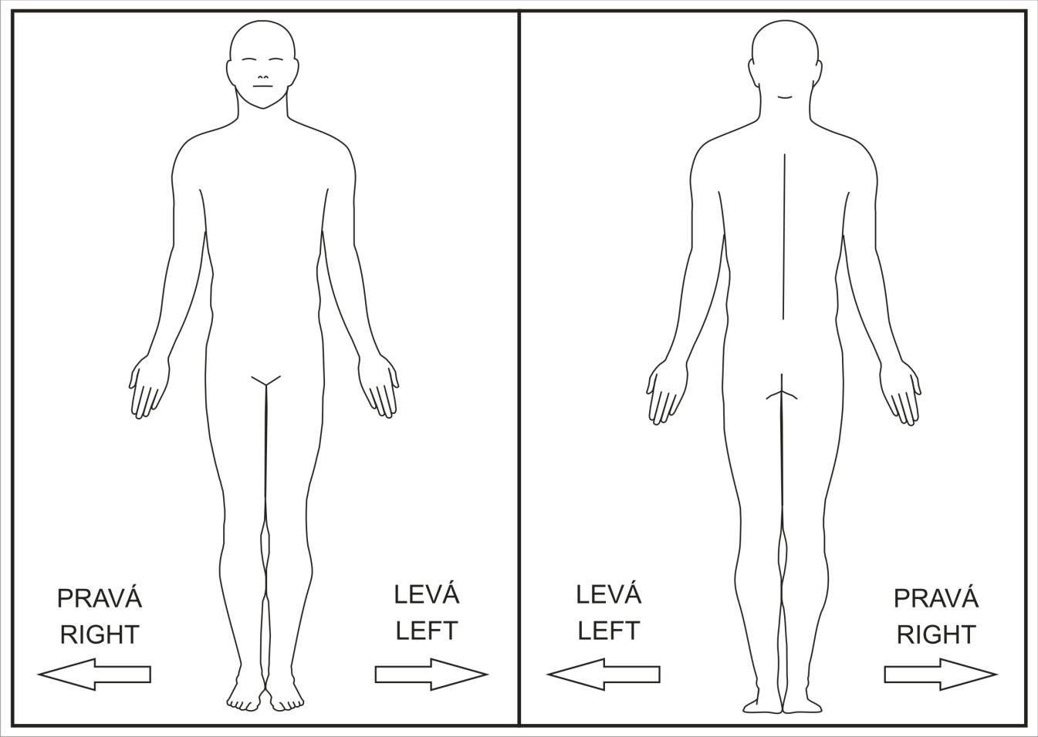
Prohlášení lékaře:
Prohlašuji, že jsem výše uvedeného pacienta/zákonného zástupce pacienta srozumitelným způsobem
a v dostatečném rozsahu informoval/a o jeho zdravotním stavu/o zdravotním stavu osoby jím zastupované
a o veškerých shora uvedených skutečnostech, o navrženém individuálním léčebném postupu a všech jeho změnách, včetně upozornění na možné komplikace. Pacient/zákonný zástupce pacienta byl seznámen
s plánovaným způsobem anestézie (sedace), bude-li použita.

Prohlášení lékaře, bude-li pacientovi implantován zdravotnický prostředek:
Prohlašuji, že jsem poskytl/a pacientovi/zákonnému zástupci pacienta podrobnou informaci obsahující údaje, které umožňují identifikaci zdravotnického prostředku (včetně jeho příslušenství), který bude u pacienta implantován, spolu s pokyny týkajícími se bezpečnosti pacienta a jeho chování, včetně toho, kdy má pacient vyhledat lékaře a kterým vlivům prostředí by se neměl vystavovat vůbec nebo jen při dodržování vhodných preventivních opatření.

V Praze, dne………………20…… v……………hod. …………………………..……………..................
Podpis a jmenovka lékaře

Prohlášení a souhlas pacienta/zákonného zástupce pacienta:
Já, níže podepsaný/á, prohlašuji, že jsem byl/a lékařem srozumitelně a v dostatečném rozsahu informován/a o svém zdravotním stavu/o zdravotním stavu osoby mnou zastupované a o veškerých shora uvedených skutečnostech. Údaje a poučení mi byly lékařem sděleny a vysvětleny, porozuměl/a jsem jim a měl/a jsem možnost klást doplňující otázky, které mi byly lékařem srozumitelně zodpovězeny.
Na základě poskytnutých informací a po vlastním zvážení souhlasím s provedením zdravotního výkonu/souhlasím s provedením výkonu u osoby mnou zastupované, případně s použitím uvedené anestezie (sedace), včetně provedení dalších zdravotních výkonů, pokud by jejich neprovedení bezprostředně ohrozilo můj život nebo zdraví/život nebo zdraví osoby mnou zastupované.
Současně také prohlašuji, že jsem lékaři sdělil/a všechny mně známé okolnosti, které by mohly zkomplikovat klidný průběh zdravotního výkonu (zejména užívané léky, alergie a všechna přidružená onemocnění).
Jsem si vědom/a, že tento svůj souhlas mohu kdykoliv odvolat.
Pro zákonného zástupce pacienta:
Jako zákonný zástupce nezletilého pacienta nebo pacienta s omezenou svéprávností prohlašuji, že veškeré shora uvedené informace byly poskytnuty rovněž tomuto pacientovi (za podmínky, je-li k tomu pacient přiměřeně rozumově a volně vyspělý). Pokud pacientovi nebyly takové informace poskytnuty, uvede se důvod jejich neposkytnutí:
……………………………………………………………………………………..…………..……………..…………………

V Praze, dne………………20…… v……………hod. ….…...…………….……..……………………..……
Podpis pacienta* /zákonného zástupce

________________________________________________________________________________________________________________
Identifikace zákonného zástupce:

Jméno a příjmení: …………………………………………………………………………..……………..…………….……

Datum narození: ……………………………………… Vztah k pacientovi: .....………………..…….…….……………

Podpisová doložka svědka:

…………………………………….…………………….…… ..………...………….….…..…..……………………
Důvod nepodepsání, nemůže-li se pacient podepsat Způsob, jakým pacient projevil vůli

…………………………………………………………….... ………...….….………….…….……………………
Jméno a příjmení svědka Podpis svědka

* Nezletilému pacientovi lze zdravotní služby poskytnout na základě jeho souhlasu, jestliže je provedení takového úkonu přiměřené jeho rozumové a volní vyspělosti odpovídající jeho věku. U pacienta s omezenou svéprávností se postupuje obdobně, nezohledňuje se však věk pacienta.

